– ТЗ для Заказчика
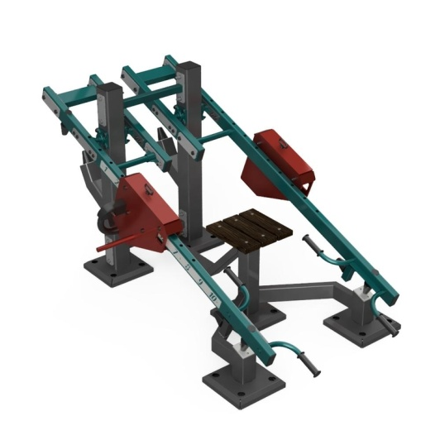
Страна происхождения: Российская Федерация (ОКСМ 643). Товарный знак отсутствует.

- Уличный силовой тренажер для комбинированного жима на верхнюю и нижнюю часть тела, мышцы кора с изменяемой нагрузкой.

Назначение и комплектация тренажера:
Тренажер предназначен для упражнения жим на верхнюю и нижнюю часть тела, мышцы кора.
Комплектация, несущая конструкция, грузы, отягощение в виде подвижной рамы.
Вес элементов отягощения – 70 кг.
Несущая конструкция:
Каркас тренажера изготовлен из стального профиля по ГОСТ 30245-2003 (в соответствии с п. 3 Таблица 2) и из круглой трубы.
Сечение стальной трубы 100х100 мм
Толщина стенки стальной трубы 3 мм
Механизм регулирования нагрузки:
В качестве отягощения в тренажере используется подвижная рама, изготовленная из стального профиля, соответствующего ГОСТ 30245-2003 (в соответствии с п. 3 «Сортамент»), направляющие грузов, грузы.
Сечение стального профиля подвижной рамы 80х40 мм.
Толщина стенки стального профиля подвижной рамы - 3 мм.
Направляющие грузов изготовлены стали по ГОСТ 5949-2018 (в соответствии с п. 7 «Технические требования»).
Способ изменения нагрузки путем фиксации грузов на направляющих
Количество грузов - 2 шт.
На узлы вращения установлены необслуживаемые подшипники закрытого типа, соответствующих ГОСТ 520-2011 (в соответствии с п. 6 «Допуски»).
Расстояние между рычагами подвижной рамы 550 мм,
Количество рукояток на подвижной раме - 4 шт.
Рукоятки изготовлены из стальной трубы, соответствующей ГОСТ 3262-75 (в соответствии с п. 1 «Сортамент»).
Диаметр рукоятки - 33 мм.
В местах хвата на рукоятки закреплены ручки из ПВХ, имеющие противоскользящую поверхность.
Отбойники:
На тренажере установлены 2 упора (отбойника), ограничивающие диапазон движения подвижной рамы.
Материал отбойника Резина.
Покрытие рамы состоит из цинковой грунтовки и порошковой краски.
Все открытые болтовые соединения оцинкованные и защищены колпачками закругленной формы из ПВХ.
Крепление тренажера к основанию:
В комплект поставки входят анкерные закладные для крепления тренажера к основанию.
Размер анкерных болтов - М12х400
Количество анкерных болтов - 20 шт.

